DRAFT PROPOSAL TUGAS AKHIR

SISTEM DETEKSI KANTUK PADA PENGEMUDI BERDASARKAN *EYE ASPECT RATIO* MENGGUNAKAN METODE *FACIAL LANDMARK*

Disusun oleh:

Nama : Yohanes Dimas Pratama

NIM : A11.2021.13254

Program Studi : Teknik Informatika

FAKULTAS ILMU KOMPUTER

UNIVERSITAS DIAN NUSWANTORO

SEMARANG

2024

# RINGKASAN PROPOSAL

Sistem deteksi kantuk pada pengemudi merupakan solusi yang sangat dibutuhkan untuk mengurangi risiko kecelakaan lalu lintas yang disebabkan oleh mengantuknya pengemudi. Kantuk saat berkendara mengurangi konsentrasi dan fokus, yang dapat menyebabkan kecelakaan fatal. Penelitian ini bertujuan untuk mengembangkan sistem deteksi kantuk berbasis Eye Aspect Ratio (EAR) menggunakan metode *Facial Landmark*. Sistem ini menggunakan Raspberry Pi 3B dan kamera untuk mendeteksi kondisi mata pengemudi. EAR adalah rasio antara tinggi mata dan lebar mata yang digunakan untuk mendeteksi kedipan mata atau kondisi mata tertutup. Data gambar wajah pengemudi akan diolah menggunakan pustaka OpenCV untuk mendeteksi titik-titik wajah dan menghitung EAR. Ketika EAR berada di bawah ambang batas tertentu, sistem akan memberikan peringatan suara melalui *Speaker* dan semprotan air dari pompa untuk membangunkan pengemudi. Pengujian dilakukan dalam kondisi laboratorium untuk mengukur efektivitas dan akurasi sistem dalam berbagai kondisi cahaya dan posisi kepala. Hasil penelitian menunjukkan bahwa sistem ini mampu mendeteksi kantuk dengan akurasi tinggi dan dapat diimplementasikan secara real-time, meskipun perlu pengembangan lebih lanjut untuk mengatasi tantangan dalam berbagai kondisi lingkungan nyata.

Kata Kunci: Deteksi Kantuk, Eye Aspect Ratio, *Facial Landmark*, Raspberry Pi, OpenCV

Rincian Lampiran: Gambar sistem, tabel parameter kantuk, data pengujian

Jumlah Acuan: 22

Tahun Acuan: 2015-2023

DAFTAR ISI

RINGKASAN PROPOSAL 2

DAFTAR GAMBAR 6

DAFTAR TABEL 7

DAFTAR LAMPIRAN 8

BAB 1 9

1.1 Latar Belakang 9

1.2 Rumusan Masalah 12

1.3 Batasan Masalah 12

1.4 Tujuan Penelitian 13

1.5 Manfaat Penelitian 14

BAB 2 15

2.1 Penelitian Terkait 15

2.1.1 Sistem Deteksi Kantuk Pengemudi Mobil Berdasarkan Analisis Rasio Mata Menggunakan *Computer Vision* 15

2.1.2 Deteksi Kantuk Pengemudi Bus Trans Metro Bandung Dengan Pendekatan Rumus *Eye Aspect Ratio* 16

2.1.3 Sistem Peringatan Dini Kantuk Pada Pengemudi Malam Hari Menggunakan Metoda *Facial Landmark* Detection Berbasis *Raspberry Pi* 3 Modul B 17

2.1.4 Sistem Deteksi Kantuk Pada Pengendara Roda Empat Menggunakan Eye Blink Detection 19

2.1.5 Deteksi Kantuk Melalui Citra Wajah Menggunakan Metode Gray Level Cooccurrence Matrix (GLCM) Dan Klasifikasi Support Vector Machine (SVM) 20

2.1.6 Deteksi Kantuk Pada Pengemudi Berdasarkan Penginderaan Wajah Menggunakan PCA Dan SVM 21

2.2 Tinjauan Pustaka 25

2.2.1 Kantuk 25

2.2.1.1 Faktor Pengaruh Konsentrasi Pengemudi 26

2.2.1.2 Parameter Mengantuk 28

2.2.2 Sistem Deteksi Kantuk 29

2.2.3 *Facial Landmark* 31

2.2.3.1 Metode Deteksi 31

2.2.3.2 Faktor Pengaruh dalam Deteksi 33

2.2.4 *Eye Aspect Ratio* (EAR) 35

2.2.4.1 Rumus EAR 35

2.2.4.2 Nilai Ambang EAR 36

2.2.4.3 Optimalisasi Nilai Ambang EAR 36

2.2.5 *Modified Eye Aspect Ratio* (MEAR) 37

2.2.5.1 Rumus MEAR 37

2.2.5.2 Penyesuaian Mata Terbuka dan Mata Tertutup 38

2.2.5.3 Implementasi MEAR 38

2.2.6 *OpenCV* 39

2.2.7 *Raspberry Pi* 3B 40

2.2.8 NodeMCU-ESP32 42

2.2.9 *Webcam* 43

2.2.10 *Speaker* 45

2.2.11 *Water Pump* 12V 47

BAB 3 49

3.1 Metode Pengumpulan Data 49

3.2 Metode Analisis 50

3.3 Kerangka Pemikiran 53

DAFTAR PUSTAKA 56

# DAFTAR GAMBAR

Gambar 1 - Microsleep 25

Gambar 2 - *Driver Drowsiness Detection* 30

Gambar 3 - *Facial Landmark* 31

Gambar 4 - *Eye Aspect Ratio* 35

Gambar 5 - EAR Mata Terbuka dan Mata Tertutup 38

Gambar 6 - *OpenCV* 40

Gambar 7 - *Raspberry Pi* 3B 41

Gambar 8 - NodeMCU-ESP32 42

Gambar 9 - *Webcam* 44

Gambar 10 - *Speaker* 45

Gambar 11 - *Water Pump* 12V 47

Gambar 12 - Perancangan Sistem 49

Gambar 13 - Proses Deteksi *Eye Aspect Ratio* Menggunakan *Facial Landmark* 50

Gambar 14 - Flowchart Sistem Deteksi Kantuk 51

Gambar 15 - Hasil Deteksi Kantuk 52

# DAFTAR TABEL

Tabel 1 - Penelitian Terkait 22

Tabel 2 - Parameter Mengantuk 29

# DAFTAR LAMPIRAN

# BAB 1

PENDAHULUAN

## Latar Belakang

Mengantuk menjadi salah satu faktor utama yang menyebabkan pengemudi kehilangan fokus. Kondisi ini dapat sangat mengganggu konsentrasi, terutama ketika berkendara di jalan raya yang padat dan mengalami kemacetan yang berkepanjangan. Banyak pengemudi yang cenderung mengabaikan rasa lelah dan tetap melanjutkan perjalanan hingga mencapai tujuan, padahal tindakan ini sangat berbahaya bagi keselamatan mereka. Konsentrasi yang buruk saat berkendara telah terbukti menjadi salah satu penyebab utama kecelakaan lalu lintas dalam beberapa tahun terakhir. Hal ini menekankan pentingnya kesadaran akan bahaya mengantuk saat berkendara dan perlunya sistem deteksi dini yang efektif untuk mencegah kecelakaan yang disebabkan oleh kantuk [1].

Oleh karena itu, sebagai upaya pencegahan terjadinya kecelakaan, disarankan pada penelitian ini untuk mengidentifikasi kelelahan pengemudi melalui ekspresi wajah. Sistem pengenalan ekspresi wajah menggunakan berbagai teknik. Penelitian Siddiqi dan rekan tahun 2015 [2] melakukan lokalisasi ekspresi wajah dengan nilai akurasi sebesar 96,37% menggunakan metode *stepwise linear discriminant analysis* dan *hidden conditional random field*. Meski berhasil, hasilnya masih memiliki keterbatasan karena para peneliti hanya menggunakan enam citra wajah, sehingga temuan tersebut tidak mungkin diterapkan di dunia nyata. Dengan tingkat akurasi sebesar 94,28%, penelitian Qayyum dan rekan pada tahun 2017 [3] mengklasifikasikan wajah ke dalam kategori normal dan ekspresif menggunakan *neural network* dan *stationary wavelet transform* untuk ekstraksi fitur. Kategorisasinya didasarkan pada perubahan otot wajah. Pendekatan *K-Nearest Neighbours* yang memiliki nilai akurasi terbesar yaitu 96,25% digunakan oleh Azmi dan rekan [4] untuk mengekstrak fitur dari *Local Gabor Binary Pattern* yang merupakan campuran metode *Gabor* dan metode *Local Binary Pattern* (LBP). Meskipun tingkat akurasi yang tinggi sebesar 96,25% dicapai dalam penyelidikan ini, rentang emosi wajah yang dapat diidentifikasi hanya mencakup ekspresi marah, sedih, jijik, senang, kaget, takut, dan netral; tidak ada ekspresi lain yang dapat ditiru saat ini.

Penelitian lain yang menggunakan *dataset* yang sama namun disimulasikan menggunakan teknik yang berbeda antara lain karya Kumari dan rekan [5], yang mencapai tingkat pengenalan 88,26% menggunakan metode *Local Binary Pattern*, *Local Gradient Code*, dan *Local Directional Pattern* dengan klasifikasi *K-Nearest Neighbours* menggunakan *dataset* JAFFE. Pada penyelidikan selanjutnya yang dilakukan oleh Chao dan rekan [6], fitur diekstraksi menggunakan pendekatan *specific expression* LP, dan 94,88% pengklasifikasinya adalah *Support Vector Machines* (SVM). Ketiga, oleh Carcagni dan rekan [7] mencapai tingkat akurasi 72,2% dengan metode *Histogram Oriented Gradients* (HOG) untuk ekstraksi fitur dan *Support Vector Machines* (SVM) untuk klasifikasi. Metode keempat, oleh Hasani dan rekan [8] mengklasifikasikan *histogram of optical flow* menggunakan klasifikasi SVM bersama dengan LBP, HOG, dan teknik lainnya.

Penelitian oleh Ghimere dan rekan [9] menghasilkan akurasi terbaik sebesar 97,75% ketika ekstraksi ciri dilakukan menggunakan LBP dan klasifikasi dilakukan menggunakan SVM. Proyek penelitian lain oleh Lopes dan rekan menggunakan pendekatan *Convolutional Neural Network* (CNN) yang disajikan pada [10] memiliki nilai akurasi paling besar yaitu 96,76%. Penelitian oleh Zeng dan rekan membandingkan *autoencoder deep sparse* sebagai pengklasifikasi dengan HOG dan LBP sebagai teknik ekstraksi fitur, dan menemukan bahwa yang terakhir memiliki nilai akurasi terbesar yaitu 95,79%. Sementara itu, Farooq dan kawan-kawan sedang melakukan penelitian [11] yang menyarankan penggunaan *Principal Component Analysis* (PCA) dan *Independent Component Analysis* (ICA) untuk mengekstrak fitur dan membuat peta yang dapat diatur sendiri. Pendekatan ini menghasilkan nilai akurasi klasifikasi terbesar sebesar 96,55%. De dan rekan [12] melakukan penelitian tambahan dan menggunakan pendekatan PCA untuk menemukan ekspresi. Rata-rata tingkat pengenalan wajah kaget, takut, geram, dan gembira sebesar 85,38%. Analisis terhadap penelitian di atas menunjukkan bahwa belum ada seorang pun yang pernah mencoba mengidentifikasi ekspresi wajah mengantuk. Menggunakan pendekatan *Scale Invariant Feature Transform* (SIFT) untuk ekstraksi fitur dan metode *Deep Neural Network* (DNN) untuk klasifikasi, Zhang dan rekan [13] menambahkan kemampuan mendeteksi ekspresi menguap dengan tingkat pengenalan rata-rata 85,52%.

Sejauh pengetahuan kami, dari beberapa deskripsi penelitian tersebut, belum ada penelitian yang dilakukan mengenai deteksi ekspresi wajah yang secara khusus membahas manfaatnya bagi keselamatan berkendara. Oleh karena itu, penelitian ini mengusulkan sistem pendeteksi kantuk berdasarkan ekspresi menguap pengemudi. Untuk menghindari kecelakaan akibat pengemudi yang kurang tidur, maka perlu dikembangkan sistem otomatis untuk mendeteksi rasa kantuk pengemudi. Tujuan dari proyek penelitian ini adalah untuk mengembangkan sistem pendeteksi kantuk menggunakan perangkat lunak pendeteksi mata. Setelahnya, program ini akan mengidentifikasi mata pengemudi yang menyempit dengan menghitung luas mata menggunakan pendekatan *Eye Aspect Ratio* dengan metode *Facial Landmark*.

*Eye Aspect Ratio* (EAR) adalah metrik yang digunakan dalam analisis citra dan visi komputer untuk mendeteksi kedipan mata atau kondisi kantuk pada seseorang. EAR diukur berdasarkan rasio antara tinggi mata dan lebar mata [14]. *Facial Landmark* alias penyelarasan wajah bertujuan untuk secara otomatis melokalisasi sekelompok titik fidusia yang telah ditentukan sebelumnya pada wajah manusia [15]. *Raspberry Pi 3 Model B* adalah komputer mini seukuran kartu kredit yang ditenagai oleh prosesor *Quad-Core* ARM *Cortex*-A53 1.2GHz dan 1GB RAM. Perangkat ini menawarkan kinerja yang mumpuni [16]. Oleh karena itu, judul tugas akhir ini, “Sistem Deteksi Kantuk Pengemudi Berdasarkan *Eye Aspect Ratio* Menggunakan Metode *Facial Landmark*” mengacu pada desain penelitian yang dilakukan sehubungan dengan penerapan perpustakaan *OpenCV* untuk pengolahan citra digital pada sistem pembacaan wajah dan mata untuk mengetahui apakah pengemudi mengantuk.

## Rumusan Masalah

1. Bagaimana merancang alat yang dapat mendeteksi kantuk pada pengemudi mobil menggunakan metode *Facial Landmark* dan *Eye Aspect Ratio* (EAR)?
2. Bagaimana efektifitas penggunaan *Raspberry Pi* 3B dan kamera *Raspberry Pi* dalam mendeteksi kantuk pada pengemudi mobil?
3. Bagaimana akurasi dari sistem yang dirancang dalam mendeteksi kondisi kantuk pengemudi dan memberikan peringatan untuk mengurangi risiko kecelakaan?

## Batasan Masalah

1. Ruang Lingkup Alat

Alat yang dirancang hanya difokuskan pada deteksi kantuk pada pengemudi mobil menggunakan metode *Facial Landmark* dan *Eye Aspect Ratio* (EAR). Sistem hanya mendeteksi kantuk berdasarkan posisi dan kondisi mata pengemudi (terbuka atau tertutup), tanpa mempertimbangkan faktor-faktor lain seperti gerakan kepala atau tanda-tanda fisik lainnya.

1. Teknologi dan Perangkat

Penelitian ini menggunakan *Raspberry Pi* 3B sebagai platform utama untuk pemrosesan data dan deteksi kantuk. Kamera yang digunakan adalah kamera *Raspberry Pi* yang terhubung ke *Raspberry Pi* 3B untuk menangkap gambar wajah pengemudi. Implementasi hanya menggunakan metode Haarcascade untuk deteksi wajah dan metode EAR untuk deteksi kantuk.

1. Lingkungan Pengujian

Pengujian dilakukan dalam kondisi laboratorium atau lingkungan yang terkendali, tidak dalam kondisi nyata di jalan raya. Jarak dan sudut pengambilan gambar terbatas pada 75 cm dengan variasi sudut 0 dan 30 derajat, sesuai dengan kondisi pengujian yang telah ditetapkan.

1. Fungsionalitas Sistem

Sistem hanya memberikan output berupa peringatan suara melalui *Speaker* dan semprotan air dari pompa untuk membangunkan pengemudi yang terdeteksi kantuk. Durasi dan intensitas peringatan terbatas pada parameter yang telah diatur dalam program, tanpa kemampuan untuk adaptasi otomatis terhadap kondisi pengemudi.

1. Data dan Akurasi

Pengukuran akurasi didasarkan pada perbandingan jumlah deteksi kantuk yang benar dengan jumlah total pengujian yang dilakukan. Akurasi sistem dibatasi oleh kemampuan kamera dan algoritma yang digunakan dalam mendeteksi dan memproses gambar wajah dan mata.

1. Keterbatasan Hardware dan Software

Raspberry Pi 3B memiliki keterbatasan dalam hal kecepatan pemrosesan dan kapasitas memori, yang dapat mempengaruhi kinerja sistem secara keseluruhan. Keterbatasan pada algoritma dan metode yang digunakan dalam pengolahan citra dapat mempengaruhi tingkat deteksi kantuk yang akurat, terutama dalam kondisi pencahayaan yang bervariasi.

## Tujuan Penelitian

1. Merancang dan mengembangkan alat pendeteksi kantuk pada pengemudi mobil menggunakan metode *Facial Landmark* dan *Eye Aspect Ratio* (EAR).
2. Menguji efektivitas penggunaan *Raspberry Pi* 3B dan kamera *Raspberry Pi* dalam mendeteksi kantuk pada pengemudi.
3. Menilai akurasi sistem dalam mendeteksi kantuk pengemudi dan kemampuan sistem untuk memberikan peringatan yang dapat mengurangi risiko kecelakaan.

## 1.5 Manfaat Penelitian

1. Menambah referensi ilmiah terkait teknologi deteksi kantuk pada pengemudi menggunakan metode *Facial Landmark* dan *Eye Aspect Ratio*.
2. Memberikan kontribusi dalam bidang pengembangan teknologi keselamatan berkendara.
3. Menyediakan alat yang dapat membantu mengurangi risiko kecelakaan akibat kantuk pada pengemudi, sehingga meningkatkan keselamatan di jalan.
4. Memberikan solusi praktis bagi pengemudi untuk tetap terjaga dan mengurangi risiko kecelakaan akibat microsleep.
5. Meningkatkan kesadaran masyarakat tentang bahaya kantuk saat mengemudi dan pentingnya teknologi untuk mendukung keselamatan berkendara.
6. Membantu pemerintah dan lembaga terkait dalam upaya mengurangi angka kecelakaan lalu lintas yang disebabkan oleh kantuk.

# BAB 2

TINJAUAN PUSTAKA

## 2.1 Penelitian Terkait

Untuk membantu menyelesaikan permasalahan dalam penelitian ini, penulis terlebih dahulu melakukan studi pustaka dari berbagai sumber dan penelitian lain dengan topik yang terkait. Studi pustaka ini dilakukan dengan tujuan untuk mendapatkan pemahaman yang lebih mendalam serta menemukan pendekatan-pendekatan yang telah digunakan sebelumnya. Dari hasil studi pustaka tersebut, ditemukan beberapa penelitian yang relevan, yaitu:

### 2.1.1 Sistem Deteksi Kantuk Pengemudi Mobil Berdasarkan Analisis Rasio Mata Menggunakan *Computer Vision*

Penelitian dalam paper ini berjudul "Sistem Deteksi Kantuk Pengemudi Mobil Berdasarkan Analisis Rasio Mata Menggunakan *Computer Vision*". Penelitian ini dilakukan oleh Andi Asvin Mahersatillah Suradi, Samsu Alam, Mushaf, Muhammad Furqan Rasyid, dan Imran Djafar dari Universitas Dipa Makassar pada tahun 2023. Tujuan utama penelitian ini adalah merancang sistem yang dapat mendeteksi kantuk pada pengemudi mobil menggunakan analisis rasio mata melalui *Webcam* yang ditempatkan di area speedometer kendaraan. Metode yang digunakan dalam penelitian ini meliputi *Histogram Oriented Gradients* (HOG) dan Linear SVM dari pustaka dlib, yang mencakup algoritma machine learning untuk aplikasi real-time.

Pengumpulan data dalam penelitian ini dilakukan dengan mengakuisisi gambar dan video pengemudi dari berbagai sumber online dan rekaman langsung. Data tersebut kemudian diproses melalui beberapa tahap, mulai dari pengubahan ukuran gambar, konversi ke skala keabuan, hingga deteksi wajah dan mata menggunakan pustaka dlib. Sistem mendeteksi landmark wajah untuk menentukan koordinat 68 titik pada wajah, yang kemudian digunakan untuk menghitung aspek rasio mata (ARM) guna mendeteksi apakah mata pengemudi terbuka atau tertutup.

Hasil pengujian menunjukkan bahwa sistem ini mampu mendeteksi kantuk pengemudi secara real-time dengan akurasi rata-rata 90,4% dan berjalan pada 13 frame per detik (FPS). Sistem ini diuji pada beberapa responden, baik yang menggunakan kacamata maupun tidak, dan berhasil mendeteksi kantuk dengan akurasi yang memadai. Kesimpulan dari penelitian ini adalah bahwa sistem deteksi kantuk yang dirancang dapat diimplementasikan secara real-time dengan penempatan kamera yang optimal di area speedometer mobil pada jarak 50 cm dari wajah pengemudi. Hasil ini menunjukkan potensi signifikan dalam meningkatkan keselamatan lalu lintas dengan mengurangi risiko kecelakaan akibat kantuk pengemudi. [18]

### 2.1.2 Deteksi Kantuk Pengemudi Bus Trans Metro Bandung Dengan Pendekatan Rumus *Eye Aspect Ratio*

Penelitian dalam paper ini berjudul "Deteksi Kantuk Pengemudi Bus Trans Metro Bandung dengan Pendekatan Rumus *Eye Aspect Ratio*". Penelitian ini dilakukan oleh Aufaryafi Baskara Kadi, Rendy Munadi, dan Nurwulan Fitriyanti dari Fakultas Teknik Elektro, Universitas Telkom, Bandung, pada tahun 2023. Tujuan utama penelitian ini adalah merancang sistem yang dapat mendeteksi kantuk pada pengemudi bus menggunakan analisis *Eye Aspect Ratio* (EAR) melalui *Webcam* yang ditempatkan di dashboard kendaraan. Metode yang digunakan dalam penelitian ini meliputi pengolahan citra dengan *OpenCV* untuk mendapatkan gambar pengemudi dan deteksi wajah menggunakan *Facial Landmark*. EAR dihitung berdasarkan jarak Euclidean antara titik-titik di mata untuk menentukan status buka atau tutupnya mata pengemudi.

Pengumpulan data dalam penelitian ini dilakukan dengan mengakuisisi gambar wajah pengemudi bus Trans Metro Bandung menggunakan *Webcam* yang dipasang di dalam bus. *Dataset* yang terkumpul terdiri dari 248 citra wajah pengemudi, dengan 200 citra saat pengemudi tidak mengantuk dan 48 citra saat pengemudi mengantuk. Data tersebut diproses melalui beberapa tahap, mulai dari konversi citra ke skala keabuan, deteksi wajah menggunakan *Facial Landmark*, hingga perhitungan EAR. EAR dihitung dengan mengukur jarak Euclidean antara enam titik pada mata kiri dan kanan, dan rata-rata dari kedua mata digunakan untuk menentukan status kantuk pengemudi.

Hasil pengujian menunjukkan bahwa sistem ini mampu mendeteksi kantuk pengemudi secara real-time dengan akurasi rata-rata sebesar 79% pada nilai threshold EAR terbaik yaitu 0.23. Presisi terbaik tercapai pada nilai threshold yang sama dengan persentase sebesar 69%, sementara recall terbaik sebesar 75% pada nilai threshold 0.255. Sistem diuji pada beberapa kondisi intensitas cahaya dan posisi wajah, menunjukkan bahwa faktor-faktor ini mempengaruhi hasil deteksi. Kesimpulan dari penelitian ini adalah bahwa sistem deteksi kantuk yang dirancang dapat diimplementasikan secara real-time, meskipun perlu pengembangan lebih lanjut seperti penambahan *dataset* dan penggunaan kamera infrared untuk mendeteksi kantuk pada kondisi minim cahaya. Hasil ini menunjukkan potensi signifikan dalam meningkatkan keselamatan lalu lintas dengan mengurangi risiko kecelakaan akibat kantuk pengemudi. [19]

### 2.1.3 Sistem Peringatan Dini Kantuk Pada Pengemudi Malam Hari Menggunakan Metoda *Facial Landmark* Detection Berbasis *Raspberry Pi* 3 Modul B

Penelitian dalam paper ini berjudul "Sistem Peringatan Dini Kantuk pada Pengemudi Malam Hari Menggunakan Metoda *Facial Landmark* Detection Berbasis *Raspberry Pi* 3 Modul B". Penelitian ini dilakukan oleh I Komang Yoga Tri Pranata, Cipta Ramadhani, dan Giri Wahyu Wiriasto dari Universitas Mataram pada tahun 2023. Tujuan utama penelitian ini adalah merancang sistem yang dapat mendeteksi kantuk pada pengemudi menggunakan metode *Facial Landmark* Detection yang diimplementasikan pada *Raspberry Pi* 3 Modul B. Sistem ini bertujuan untuk meningkatkan keselamatan berkendara dengan mendeteksi kantuk pengemudi secara real-time dan memberikan peringatan melalui LED dan buzzer.

Pengumpulan data dalam penelitian ini dilakukan dengan memasang Pi Camera Night Vision di kendaraan untuk merekam wajah pengemudi. Data citra yang diperoleh kemudian diproses menggunakan metode Histogram of Oriented Gradients (HOG) dan Support Vector Machine (SVM) untuk mendeteksi wajah dan titik-titik landmark. Metode ini digunakan untuk menghitung *Eye Aspect Ratio* (EAR) yang menentukan apakah mata pengemudi terbuka atau tertutup. Ketika nilai EAR berada di bawah ambang batas tertentu, sistem akan mengidentifikasikan pengemudi sebagai mengantuk, dan memicu alarm berupa bunyi buzzer dan nyala LED merah.

Hasil pengujian menunjukkan bahwa sistem ini mampu mendeteksi kantuk pengemudi dengan akurasi yang memadai pada berbagai jarak pengujian. Pada jarak 50 cm, sistem mencapai akurasi deteksi kantuk sebesar 100%, sementara pada jarak 40 cm dan 60 cm, akurasi masing-masing mencapai 80%. Pengujian juga dilakukan pada berbagai sudut kemiringan wajah dan kondisi pencahayaan malam hari, yang menunjukkan beberapa tantangan dalam mendeteksi kantuk dengan akurasi tinggi pada kondisi pencahayaan rendah. Kesimpulan dari penelitian ini adalah bahwa sistem deteksi kantuk yang dirancang dapat diimplementasikan secara real-time dan memiliki potensi untuk meningkatkan keselamatan lalu lintas dengan mengurangi risiko kecelakaan akibat kantuk pengemudi, meskipun perlu pengembangan lebih lanjut untuk mengatasi tantangan dalam berbagai kondisi pencahayaan dan posisi kepala. [20]

### 2.1.4 Sistem Deteksi Kantuk Pada Pengendara Roda Empat Menggunakan Eye Blink Detection

Penelitian dalam paper ini berjudul "Sistem Deteksi Kantuk Pada Pengendara Roda Empat Menggunakan Eye Blink Detection". Penelitian ini dilakukan oleh Siti Maslikah, Riza Alfita, dan Achmad Fiqhi Ibadillah dari Universitas Trunojoyo Madura. Tujuan utama penelitian ini adalah merancang sistem yang dapat mendeteksi kantuk pada pengemudi kendaraan roda empat dengan menggunakan metode deteksi kedipan mata melalui Pi Camera yang terhubung ke *Raspberry Pi*. Metode yang digunakan dalam penelitian ini mencakup penggunaan Haar Cascade Classifier dan algoritma regression trees untuk mendeteksi mata yang mengantuk, dengan output berupa alarm yang memberikan peringatan kepada pengemudi.

Pengumpulan data dalam penelitian ini dilakukan dengan menggunakan Pi Camera untuk mengambil gambar wajah pengemudi, yang kemudian diproses oleh *Raspberry Pi* menggunakan metode Haar Cascade Classifier untuk mendeteksi area wajah. Selanjutnya, algoritma regression trees digunakan untuk mendeteksi kedipan mata. Sistem ini mengukur durasi kedipan mata untuk menentukan apakah pengemudi dalam keadaan sadar, mengantuk, atau tertidur. Jika durasi kedipan mata melebihi ambang batas yang telah ditentukan, sistem akan mengaktifkan alarm sebagai peringatan untuk pengemudi. Pengujian dilakukan pada jarak 30-50 cm antara kamera dan pengemudi, dengan sudut kemiringan 0-45 derajat.

Hasil pengujian menunjukkan bahwa sistem ini mampu mendeteksi kantuk pengemudi dengan tingkat keberhasilan sebesar 90% pada siang hari dan 85% pada malam hari, masing-masing dari 20 percobaan. Tingkat error yang tercatat adalah 10% pada siang hari dan 15% pada malam hari. Sistem ini bekerja dengan baik dalam jarak dan sudut kemiringan yang telah ditentukan, namun efektivitasnya berkurang jika jarak antara kamera dan pengemudi lebih dari 50 cm atau sudut kemiringan melebihi 45 derajat. Kesimpulan dari penelitian ini adalah bahwa sistem deteksi kantuk berbasis deteksi kedipan mata yang dirancang dapat diimplementasikan secara real-time dan memiliki potensi untuk meningkatkan keselamatan berkendara dengan mengurangi risiko kecelakaan akibat kantuk pengemudi. [21]

### 2.1.5 Deteksi Kantuk Melalui Citra Wajah Menggunakan Metode Gray Level Cooccurrence Matrix (GLCM) Dan Klasifikasi Support Vector Machine (SVM)

Penelitian dalam paper ini berjudul "Deteksi Kantuk Melalui Citra Wajah Menggunakan Metode *Gray Level Co-occurrence Matrix* (GLCM) dan Klasifikasi Support Vector Machine (SVM)". Penelitian ini dilakukan oleh Noni Charimmah, Ervi Lanovia, Koredianto Usman, dan Ledya Novamizanti dari Telkom University. Tujuan utama penelitian ini adalah merancang sistem yang dapat mendeteksi kantuk pada pengemudi menggunakan metode GLCM dan klasifikasi SVM untuk mengolah citra wajah yang diambil melalui video. Sistem ini diharapkan dapat mengurangi risiko kecelakaan lalu lintas yang disebabkan oleh kantuk pengemudi dengan memberikan peringatan dini saat pengemudi terdeteksi mengantuk.

Pengumpulan data dalam penelitian ini dilakukan dengan merekam video wajah pengemudi dan mengolahnya per-frame untuk mendeteksi bagian mata dan mulut menggunakan algoritma Viola-Jones. Setelah diperoleh citra mata dan mulut, dilakukan ekstraksi ciri menggunakan metode *Gray Level Co-occurrence Matrix* (GLCM) untuk menentukan tekstur citra saat mata dan mulut terbuka atau tertutup. Hasil ekstraksi ciri tersebut kemudian diklasifikasikan menggunakan Support Vector Machine (SVM) untuk menentukan kondisi kantuk pengemudi. Sistem ini menghasilkan peringatan berupa alarm ketika terdeteksi bahwa pengemudi mengantuk, berdasarkan kondisi mata dan mulut yang dianalisis.

Hasil pengujian menunjukkan bahwa sistem ini mampu mendeteksi kantuk pengemudi dengan tingkat akurasi yang baik. Sistem diuji menggunakan data video dengan resolusi 1920x1080 piksel yang diambil dari jarak 30 cm di depan pengemudi. Sistem ini mampu mengidentifikasi kondisi mata dan mulut dengan akurasi tinggi dan memberikan peringatan dini ketika terdeteksi lebih dari enam frame yang menunjukkan mata tertutup atau mulut menguap. Kesimpulan dari penelitian ini adalah bahwa sistem deteksi kantuk berbasis metode GLCM dan klasifikasi SVM memiliki potensi untuk meningkatkan keselamatan berkendara dengan mengurangi risiko kecelakaan akibat kantuk pengemudi, meskipun diperlukan pengembangan lebih lanjut untuk mengatasi tantangan deteksi pada berbagai kondisi pencahayaan dan posisi kepala pengemudi. [22]

### 2.1.6 Deteksi Kantuk Pada Pengemudi Berdasarkan Penginderaan Wajah Menggunakan PCA Dan SVM

Penelitian dalam paper ini berjudul "Deteksi Kantuk pada Pengemudi Berdasarkan Penginderaan Wajah Menggunakan PCA dan SVM". Penelitian ini dilakukan oleh Nur Ramadhani L. Q., Efri Suhartono, Suci Aulia, dan Sugondo Hadiyoso dari Universitas Telkom. Tujuan utama penelitian ini adalah merancang sistem yang dapat mendeteksi kantuk pada pengemudi kendaraan roda empat menggunakan analisis ekspresi menguap melalui metode *Principal Component Analysis* (PCA) dan klasifikasi Support Vector Machine (SVM). Sistem ini diharapkan dapat memberikan peringatan dini untuk menghindari kecelakaan yang disebabkan oleh kantuk pengemudi.

Pengumpulan data dalam penelitian ini dilakukan dengan merekam wajah pengemudi dari dua titik, yaitu dashboard dan mirror depan di dalam mobil. Data video tersebut kemudian diubah menjadi beberapa citra dengan ukuran 128x82 piksel untuk pelatihan dan pengujian. Citra yang dihasilkan diproses menggunakan PCA untuk ekstraksi ciri dan diklasifikasikan menggunakan SVM. Hasil pengujian menunjukkan bahwa sistem ini mampu mendeteksi kantuk dengan akurasi tertinggi sebesar 98% menggunakan SVM kernel polynomial pada posisi kamera di dashboard. Berdasarkan pengujian kompresi, citra yang masih dapat memenuhi kebutuhan sistem adalah 25% dari ukuran asli.

Hasil pengujian lainnya juga menunjukkan bahwa akurasi tertinggi dicapai pada dimensi rescaling 512x512 piksel dengan nilai akurasi sebesar 93%, dan tingkat akurasi terendah pada dimensi rescaling 256x256 piksel dengan nilai akurasi sebesar 82%. Selain itu, pengujian pengaruh noise pada citra menunjukkan bahwa noise Gaussian memiliki pengaruh terbesar terhadap penurunan akurasi sistem. Kesimpulan dari penelitian ini adalah bahwa sistem deteksi kantuk berbasis PCA dan SVM memiliki potensi besar untuk diaplikasikan secara real-time pada kendaraan, dengan tingkat akurasi yang tinggi dan kemampuan adaptasi terhadap berbagai kondisi pencahayaan dan posisi kamera. [23]

Tabel 1 - Penelitian Terkait

|  |  |  |  |
| --- | --- | --- | --- |
| Penelitian | Masalah | Metode | Hasil |
| Sistem Deteksi Kantuk Pengemudi Mobil Berdasarkan Analisis Rasio Mata Menggunakan *Computer Vision* | Tingginya angka kecelakaan kendaraan bermotor akibat kantuk pengemudi | *Histogram Oriented Gradients* (HOG) dan Linear SVM dari pustaka dlib | Sistem dapat mendeteksi kantuk pengemudi secara real-time dengan akurasi rata-rata 90,4% dan berjalan pada 13 frame per detik (FPS). |
| Deteksi Kantuk Pengemudi Bus Trans Metro Bandung dengan Pendekatan Rumus *Eye Aspect Ratio* | Kecelakaan lalu lintas yang disebabkan oleh kantuk pengemudi | *Eye Aspect Ratio* (EAR) menggunakan *OpenCV* | Sistem mendeteksi kantuk dengan akurasi 79%, presisi 69%, dan recall 75%. Deteksi dipengaruhi oleh intensitas cahaya dan posisi wajah. |
| Sistem Peringatan Dini Kantuk pada Pengemudi Malam Hari Menggunakan Metoda *Facial Landmark* Detection Berbasis *Raspberry Pi* 3 Modul B | Kesulitan mendeteksi kantuk pengemudi pada malam hari yang meningkatkan risiko kecelakaan | *Facial Landmark* Detection, EAR, *Raspberry Pi* 3 | Akurasi 100% pada jarak 50 cm, 80% pada jarak 40 cm dan 60 cm. Sistem mendeteksi kantuk dengan baik pada berbagai intensitas cahaya dan posisi wajah. |
| Sistem Deteksi Kantuk Pada Pengendara Roda Empat Menggunakan Eye Blink Detection | Mendeteksi kantuk pengemudi berdasarkan kedipan mata untuk mengurangi risiko kecelakaan | Haar Cascade Classifier dan regression trees | Sistem mendeteksi kantuk pengemudi dengan tingkat keberhasilan 90% pada siang hari dan 85% pada malam hari. Efektivitas menurun pada jarak lebih dari 50 cm atau sudut kemiringan melebihi 45 derajat. |
| Deteksi Kantuk Melalui Citra Wajah Menggunakan Metode *Gray Level Co-occurrence Matrix* (GLCM) dan Klasifikasi Support Vector Machine (SVM) | Meningkatkan keselamatan berkendara dengan mendeteksi kantuk pengemudi | GLCM untuk ekstraksi ciri, SVM untuk klasifikasi | Sistem mendeteksi kantuk dengan akurasi tinggi. Performa terbaik diperoleh dengan GLCM dan SVM, meskipun dipengaruhi oleh kondisi pencahayaan dan posisi. |
| Deteksi Kantuk pada Pengemudi Berdasarkan Penginderaan Wajah Menggunakan PCA dan SVM | Kebutuhan akan sistem otomatis untuk mendeteksi kantuk pengemudi sebagai langkah preventif | *Principal Component Analysis* (PCA), Support Vector Machine (SVM) | Sistem mendeteksi kantuk dengan akurasi 98% menggunakan SVM kernel polynomial pada posisi kamera di dashboard. Akurasi tertinggi pada citra 512x512 piksel. |

## 2.2 Tinjauan Pustaka

### 2.2.1 Kantuk

Kantuk (Drowsiness) adalah kondisi di mana seseorang mengalami dorongan kuat untuk tidur. Kondisi ini sering dialami pada malam hari maupun siang hari dan merupakan hal yang wajar. Namun, kantuk yang datang di waktu yang tidak tepat dapat mengakibatkan konsekuensi yang fatal. Rasa kantuk umumnya disebabkan oleh kurangnya waktu tidur yang cukup. Meskipun tampaknya sederhana, kantuk dapat memicu timbulnya berbagai masalah. [20]

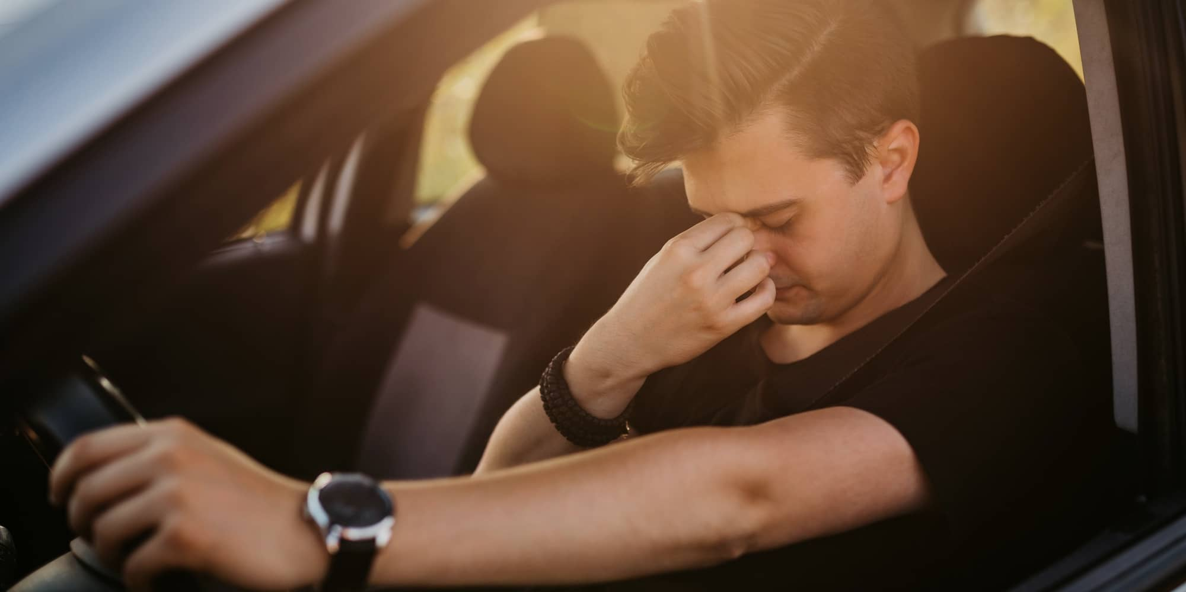

Gambar 1 - Microsleep

Kondisi kantuk seseorang dapat dikategorikan berdasarkan beberapa tanda fisik yang tampak. Seseorang yang mengantuk biasanya menunjukkan gejala seperti kelopak mata yang mulai terasa berat, pandangan yang kabur, dan kepala yang mulai tidak seimbang karena menahan beban. Kondisi ini sering kali memaksa seseorang untuk berbaring dan beristirahat. Tanda-tanda tersebut adalah sinyal dari tubuh yang menunjukkan bahwa istirahat dan tidur yang cukup sangat diperlukan untuk memulihkan energi dan menjaga kesehatan secara keseluruhan. [21]

Dengan memperhatikan tanda-tanda tersebut, kita dapat lebih waspada terhadap kebutuhan tubuh akan istirahat. Memastikan bahwa kita mendapatkan tidur yang cukup dan berkualitas setiap malam adalah langkah penting untuk mencegah kantuk yang berlebihan dan menjaga kesehatan serta produktivitas sehari-hari.

#### 2.2.1.1 Faktor Pengaruh Konsentrasi Pengemudi

Menurut survey dari responden pada [24] dapat diinterpretasikan faktor yang berpengaruh terhadap konsentrasi pengemudi sebagai berikut:

1. Kondisi Jalan

Kondisi jalan mencakup berbagai aspek yang mempengaruhi keamanan dan kenyamanan dalam berkendara. Ini termasuk permukaan jalan (beraspal, berlubang, rusak), tata letak jalan (jalur sempit, tikungan tajam, jalan lurus panjang), dan kondisi lalu lintas (padat, sepi). Jalan yang rusak atau berlubang dapat menyebabkan kecelakaan, sementara jalan yang padat dapat meningkatkan risiko tabrakan. Selain itu, tanda-tanda jalan dan penerangan yang memadai juga sangat penting untuk keselamatan.

1. Kondisi Kendaraan

Kondisi kendaraan mencakup keadaan teknis dan fungsional dari kendaraan itu sendiri. Ini termasuk aspek seperti rem, ban, mesin, lampu, dan sistem kemudi. Kendaraan yang terawat dengan baik akan lebih aman dan nyaman untuk dikendarai. Sebaliknya, kendaraan yang tidak terawat dapat meningkatkan risiko kerusakan mendadak atau kecelakaan. Perawatan rutin dan pemeriksaan berkala sangat penting untuk memastikan kendaraan dalam kondisi baik.

1. Kondisi Keluarga Pengemudi

Kondisi keluarga pengemudi dapat mempengaruhi konsentrasi dan kondisi emosional pengemudi saat berkendara. Masalah keluarga atau tekanan emosional dapat mengalihkan perhatian pengemudi dari jalan, sehingga meningkatkan risiko kecelakaan. Dukungan dari keluarga dan kondisi emosional yang stabil sangat penting untuk memastikan pengemudi dapat berkendara dengan fokus dan tenang.

1. Operasional Pengemudi

Operasional pengemudi mencakup segala sesuatu yang berkaitan dengan perilaku dan keadaan pengemudi saat berkendara. Ini termasuk kelelahan, penggunaan ponsel atau perangkat lain saat mengemudi, dan kepatuhan terhadap aturan lalu lintas. Pengemudi yang lelah atau terganggu dapat mengalami penurunan kemampuan berkendara, yang dapat meningkatkan risiko kecelakaan. Menghindari gangguan dan memastikan pengemudi dalam kondisi segar dan waspada sangat penting untuk keselamatan.

1. Kondisi Cuaca

Kondisi cuaca dapat sangat mempengaruhi keselamatan berkendara. Hujan, salju, kabut, dan angin kencang dapat mengurangi visibilitas dan membuat jalan licin, meningkatkan risiko kecelakaan. Cuaca panas ekstrem juga dapat mempengaruhi kondisi fisik pengemudi dan performa kendaraan. Mengemudi dengan hati-hati dan menyesuaikan kecepatan serta gaya mengemudi sesuai dengan kondisi cuaca adalah langkah penting untuk menjaga keselamatan.

1. Kondisi Lingkungan

Kondisi lingkungan mencakup faktor-faktor di sekitar jalan dan area sekitarnya. Ini termasuk kepadatan bangunan, pepohonan, dan aktivitas di sekitar jalan. Lingkungan yang ramai atau banyak aktivitas pejalan kaki dan kendaraan lain dapat meningkatkan risiko kecelakaan. Selain itu, area yang minim penerangan pada malam hari juga bisa berbahaya. Menyadari kondisi lingkungan sekitar dan berkendara dengan hati-hati adalah kunci untuk menghindari kecelakaan.

#### 2.2.1.2 Parameter Mengantuk

Menurut penelitian Tecce (1992), frekuensi kedipan dapat dipengaruhi faktor yang berbeda seperti: kondisi dan perintah. Dalam keadaan normal atau bebas dari stres rata-rata kedipan mata adalah 15 sampai 20 kali permenit. Indikator untuk mengetahui seseorang sedang mengantuk dapat dideskripsikan ketika kondisi normal (tidak mengantuk) posisi kelopak mata membuka lebar sebelum menutup. Ketika menutup memiliki interfal waktu yang cepat (kurang dari satu detik). Untuk memodelkan pengemudi yang sedang mengantuk dapat diindikasikan bahwa terdapat parameter-parameter sebagai berikut: [25]

1. Menurunnya interest interest terhadap lingkungan .
2. Meningkatnya kantuk atau kecenderungan untuk tidur, yaitu ditandai dengan meningkatnya durasi kedipan mata untuk menutup.

Menurut studi yang dilakukan oleh Phillip .P. Caffier, mengelompokkan tingkatan kantuk berdasarkan durasi kedipan mata. Umumnya durasi kedipan rata-rata adalah kurang dari 400 Ms dan 75 Ms untuk minimum. Berdasarkan alasan ini, maka digunakan 400 Ms sebagai waktu kantuk (T_kantuk) dan 800 Ms sebagai waktu telah tertidur (T_tidur). [25]

Tabel 2 - Parameter Mengantuk

|  |  |
| --- | --- |
| Level Kantuk | Deskripsi |
| Normal (Terbangun) | Durasi kedipan <T_kantuk |
| Mengantuk | Durasi kedipan >T_kantuk dan durasi kedipan <T_tidur |
| Tidur | Durasi kedipan >=T_tidur |

### 2.2.2 Sistem Deteksi Kantuk

*Driver Drowsiness Detection* atau sistem deteksi kantuk pengemudi merupakan sistem yang mendeteksi indikator kelelahan pengemudi saat berkendara, dengan tujuan untuk mencegah kecelakaan lalu lintas akibat pengemudi tertidur.

Dalam penelitian [26] metode deteksi kantuk dapat diklasifikasikan menjadi tiga kategori utama:

1. Metode berbasis parameter perilaku

Metode yang menggunakan parameter perilaku yang tampak dari pengemudi untuk mendeteksi kantuk yang diamati menggunakan kamera yang dipasang dalam kendaraan. Parameter perilaku seperti rasio menutupnya mata, kedipan mata, posisi kepala, ekspresi wajah, dan menguap. Percentage of eye closure (PERCLOS) adalah salah satu pendekatan populer untuk mendeteksi rasa kantuk berdasarkan pengamatan kondisi mata. PERCLOS adalah rasio penutupan mata dari waktu ke waktu, dan hasil PERCLOS menentukan apakah mata terbuka atau tertutup.

1. Metode berbasis parameter kendaraan

Metode berbasis parameter kendaraan mendeteksi kantuk pengemudi berdasarkan apa yang terjadi dari kendaraan seperti pola pergantian jalur, variabilitas kecepatan kendaraan, sudut setir, cengkeraman pada setir, dll. Metode-metode tersebut memerlukan sensor pada bagian kendaraan seperti setir, akselerator atau rem pedal dll. Sinyal yang dihasilkan oleh sensor ini digunakan untuk menganalisis rasa kantuk pengemudi. Tujuan utama dari teknik ini adalah untuk mengamati pola berkendara dan mendeteksi penurunan performa berkendara akibat kantuk dan kelelahan.

1. Metode berbasis parameter fisiologis

Metode berbasis parameter fisiologis mendeteksi kantuk berdasarkan kondisi fisik pengemudi seperti detak jantung, denyut nadi, laju pernapasan, laju pernapasan, dan suhu tubuh, dll. Parameter biologis ini lebih andal dan akurat dalam deteksi kantuk karena berkaitan dengan apa yang terjadi dengan pengemudi secara fisik. Kelelahan dan kantuk, mengubah parameter fisiologis seperti penurunan tekanan darah, detak jantung dan suhu tubuh, dll. Sistem deteksi kantuk berbasis parameter fisiologis mendeteksi perubahan ini dan mengingatkan pengemudi ketika dia dalam keadaan hampir tidur. Keuntungan dari pendekatan ini adalah mengingatkan pengemudi untuk beristirahat, sebelum gejala fisik kantuk muncul.

Gambar 2 - Driver Drowsiness Detection

### 2.2.3 *Facial Landmark*

*Facial Landmark* detection adalah proses identifikasi otomatis lokasi titik-titik kunci pada wajah dalam gambar atau video. Titik-titik ini dapat berupa titik dominan yang menggambarkan lokasi unik dari komponen wajah (misalnya, sudut mata) atau titik interpolasi yang menghubungkan titik-titik dominan di sekitar komponen wajah dan kontur wajah. Informasi landmark ini penting untuk berbagai tugas analisis wajah seperti pengenalan ekspresi wajah dan estimasi pose kepala [27].

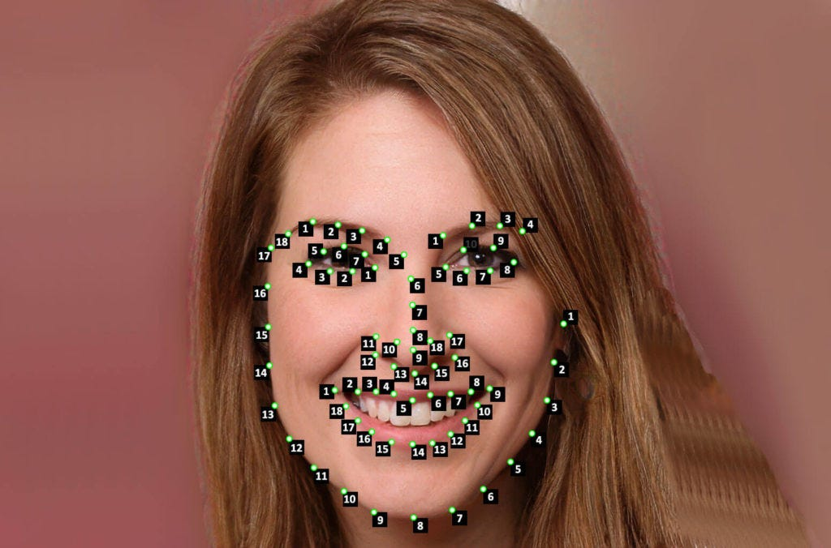

Gambar 3 - Facial Landmark

#### 2.2.3.1 Metode Deteksi

Algoritma deteksi landmark wajah dapat diklasifikasikan menjadi tiga kategori utama: metode holistik, metode Constrained Local Model (CLM), dan metode berbasis regresi [27]. Ketiganya berbeda dalam cara memanfaatkan informasi penampilan dan bentuk wajah. Perbedaannya terletak pada:

1. Metode Holistik

Metode ini secara eksplisit memanfaatkan informasi penampilan wajah holistik dan pola bentuk wajah global. Contoh utamanya adalah Active Appearance Model (AAM) yang menggunakan PCA untuk membangun model bentuk dan penampilan wajah. Saat mendeteksi, AAM menemukan koefisien bentuk dan penampilan serta parameter transformasi afine yang paling sesuai dengan gambar pengujian, yang menentukan lokasi landmark. AAM menggabungkan model bentuk dan penampilan untuk menyesuaikan model pada gambar uji, mengidentifikasi lokasi landmark melalui proses fitting yang iteratif.

1. Metode CLM

CLM menggunakan model penampilan lokal yang menilai skor kepercayaan atau probabilitas bahwa landmark terletak pada lokasi tertentu berdasarkan informasi penampilan lokal. Selain itu, CLM menggunakan model bentuk wajah yang menangkap pola spasial di antara landmark untuk memperbaiki hasil deteksi lokal. Pendekatan iteratif dan optimasi bersama digunakan untuk menggabungkan model penampilan lokal dan model bentuk wajah untuk deteksi landmark. Dalam CLM, proses deteksi melibatkan estimasi landmark secara lokal dan kemudian mengoreksi hasil estimasi tersebut berdasarkan model bentuk global untuk memastikan kesesuaian bentuk wajah secara keseluruhan.

1. Metode Berbasis Regresi

Metode berbasis regresi mempelajari pemetaan langsung dari penampilan gambar ke lokasi landmark tanpa model bentuk eksplisit. Metode ini biasanya tidak memerlukan penyesuaian iteratif seperti metode holistik dan CLM. Dalam metode regresi bertingkat, lokasi landmark diperbarui secara bertahap dari tebakan awal melalui beberapa tahap regresi. Metode regresi bertingkat lebih efektif karena mengikuti strategi coarse-to-fine, di mana model regresi pada tahap awal menangani variasi besar sementara model regresi pada tahap akhir menangani pencarian lebih rinci. Metode berbasis pembelajaran mendalam menggunakan jaringan saraf convolutional untuk memprediksi lokasi landmark baik secara langsung maupun melalui pendekatan regresi bertingkat.

#### 2.2.3.2 Faktor Pengaruh dalam Deteksi

Dalam deteksi landmark wajah, terdapat berbagai faktor yang dapat mempengaruhi kinerja dan akurasi dari algoritma yang digunakan. Berikut adalah beberapa faktor utama yang perlu dipertimbangkan: [27]

1. Variasi Penampilan Wajah

Penampilan wajah dapat berubah secara signifikan antara subjek satu dengan yang lain. Perbedaan ini bisa disebabkan oleh variasi alami dalam bentuk dan ukuran fitur wajah, warna kulit, dan tekstur kulit. Algoritma deteksi landmark harus mampu menangani berbagai variasi ini untuk memberikan hasil yang akurat pada berbagai jenis wajah.

1. Ekspresi Wajah

Ekspresi wajah yang berbeda menyebabkan deformasi non-rigid pada wajah. Misalnya, senyuman atau ekspresi marah dapat mengubah bentuk mulut dan mata secara drastis. Deteksi landmark yang akurat harus dapat mengenali dan menyesuaikan dengan perubahan ini.

1. Pose Kepala

Pergerakan kepala menyebabkan perubahan pose yang signifikan, yang dapat menyebabkan self-occlusion (okklusi oleh bagian tubuh sendiri). Pose ekstrem, seperti profil penuh atau kepala yang menunduk, dapat membuat beberapa landmark wajah tidak terlihat atau terdistorsi. Algoritma harus mampu mendeteksi landmark dalam berbagai pose kepala ini.

1. Kondisi Pencahayaan

Perubahan dalam kondisi pencahayaan dapat mempengaruhi penampilan wajah dalam gambar. Bayangan, pencahayaan yang buruk, atau cahaya yang terlalu terang dapat menyembunyikan atau mengubah penampilan fitur wajah, membuat deteksi landmark menjadi lebih sulit.

1. Okklusi

Wajah dapat sebagian tertutup oleh objek lain (seperti kacamata, tangan, masker) atau oleh bagian tubuh sendiri (seperti ketika kepala berputar). Okklusi ini menyebabkan hilangnya informasi penting yang diperlukan untuk mendeteksi landmark secara akurat. Algoritma harus mampu mengatasi okklusi ini dan tetap mendeteksi landmark yang tersembunyi.

1. Variasi Lingkungan

Gambar wajah dapat diambil dalam berbagai lingkungan yang berbeda, yang dapat mempengaruhi kualitas dan penampilan wajah. Misalnya, gambar diambil di luar ruangan dengan latar belakang yang berantakan atau di dalam ruangan dengan latar belakang yang sederhana dapat memberikan tantangan tambahan untuk deteksi landmark.

1. Resolusi dan Kualitas Gambar

Gambar dengan resolusi rendah atau kualitas buruk (misalnya, gambar yang kabur atau berisik) dapat membuat fitur wajah lebih sulit untuk dikenali dan diidentifikasi. Algoritma harus robust terhadap variasi dalam resolusi dan kualitas gambar untuk memberikan hasil deteksi yang konsisten.

1. Perbedaan Demografi

Wajah dari berbagai kelompok demografi (misalnya, usia, jenis kelamin, etnis) dapat memiliki ciri khas yang berbeda. Algoritma deteksi landmark harus dilatih dengan data yang beragam untuk memastikan kinerja yang baik di seluruh spektrum demografi ini.

### 2.2.4 *Eye Aspect Ratio* (EAR)

*Eye Aspect Ratio* (EAR) adalah metode yang digunakan untuk menghitung jarak antara kelopak mata atas dan kelopak mata bawah berdasarkan titik geometri wajah pada mata. EAR sering digunakan untuk mendeteksi kedipan mata seseorang setiap menitnya.

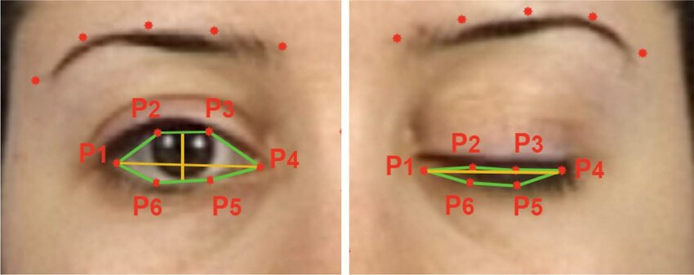

Gambar 4 - Eye Aspect Ratio

Perhitungan EAR didasarkan pada koordinat mata kiri dan kanan yang terdapat pada *Facial Landmark*. EAR adalah nilai skalar yang merespons khusus untuk membuka dan menutup mata. Nilai EAR dihitung dengan memasukkan enam koordinat yang mengelilingi mata. [28]

#### 2.2.4.1 Rumus EAR

Keterangan:

adalah titik koordinat dalam bentuk dua dimensi (2D) di sekitar mata.

rumus ini untuk menghitung tinggi mata.

rumus ini untuk menghitung lebar mata.

#### 2.2.4.2 Nilai Ambang EAR

Beberapa penelitian menggunakan nilai ambang EAR yang telah ditentukan sebelumnya untuk mendeteksi kapan subjek berkedip. Namun, pendekatan ini tidak praktis ketika berhadapan dengan berbagai individu karena variasi antar subjek dalam penampilan dan fitur seperti keterbukaan mata alami. Dalam penelitian ini, nilai ambang EAR yang bervariasi digunakan untuk mengkategorikan berbagai jenis kedipan mata secara otomatis. Setiap frame dari aliran video digunakan untuk memperkirakan EAR. Ketika pengguna menutup mata mereka, EAR menurun dan kemudian kembali ke tingkat normal ketika mata dibuka kembali. Teknik ini digunakan untuk menentukan baik kedipan mata maupun pembukaan mata. EAR tidak sensitif terhadap arah wajah dan jarak antara wajah dan pengamat, sehingga dapat digunakan untuk mendeteksi wajah dari jarak yang cukup jauh. [28]

#### 2.2.4.3 Optimalisasi Nilai Ambang EAR

Metode EAR tidak sensitif terhadap arah wajah dan jarak antara wajah dan pengamat, sehingga dapat digunakan untuk mendeteksi wajah dari jarak yang cukup jauh. Nilai EAR dapat dihitung dengan memasukkan enam koordinat di sekitar mata. EAR dapat digunakan dalam kondisi pencahayaan yang bervariasi dan mampu mendeteksi kedipan dengan akurasi tinggi. Penelitian ini menemukan bahwa nilai ambang EAR terbaik adalah 0,18. Nilai ini memberikan akurasi terbaik dan nilai AUC (Area Under the Curve) dalam semua percobaan. Nilai ambang yang lebih tinggi cenderung menurunkan akurasi dan kinerja AUC. Variasi ukuran mata individu juga mempengaruhi nilai EAR dan nilai ambang EAR, sehingga perlu dilakukan penyesuaian berdasarkan *dataset* yang digunakan. [28]

### 2.2.5 *Modified Eye Aspect Ratio* (MEAR)

*Modified Eye Aspect Ratio* (Modified EAR) adalah variasi dari EAR yang digunakan untuk meningkatkan akurasi dalam deteksi kedipan mata dan keadaan mata tertutup. Dalam metode ini, EAR dihitung dengan cara yang sedikit dimodifikasi untuk menyesuaikan dengan kondisi khusus atau *dataset* yang digunakan. Misalnya, dalam penelitian ini, beberapa nilai ambang EAR (0,18, 0,2, 0,225, dan 0,25) digunakan untuk menentukan ambang terbaik yang memberikan akurasi dan kinerja AUC tertinggi. [28]

#### 2.2.5.1 Rumus MEAR

Keterangan:

P1,P2,P3,P4,P5,P6 adalah titik koordinat dalam bentuk dua dimensi (2D) di sekitar mata.

||P2-P6||+||P3-P5|| rumus ini untuk menghitung tinggi mata.

2||P1-P4|| rumus ini untuk menghitung lebar mata.

α dan β adalah konstanta pembobotan yang dapat disesuaikan berdasarkan *dataset* atau kondisi spesifik.

#### 2.2.5.2 Penyesuaian Mata Terbuka dan Mata Tertutup

Ketika mata terbuka, nilai EAR akan konstan, tetapi ketika mata tertutup, nilai EAR akan cepat turun mendekati nol. Modified EAR mempertimbangkan penyesuaian untuk kondisi mata terbuka dan tertutup dengan menggunakan nilai ambang yang berbeda. [28]

Gambar 5 - EAR Mata Terbuka dan Mata Tertutup

1. Mata Terbuka

Ketika mata terbuka, rumus EAR digunakan tanpa modifikasi. EAR akan memiliki nilai yang lebih tinggi karena jarak vertikal antara kelopak mata atas dan bawah lebih besar.

1. Mata Tertutup

Ketika mata tertutup, nilai EAR akan mendekati nol. Nilai ambang untuk deteksi mata tertutup biasanya lebih rendah dari nilai ambang untuk mata terbuka.

#### 2.2.5.3 Implementasi MEAR

*Modified Eye Aspect Ratio* (Modified EAR) diterapkan untuk meningkatkan akurasi dalam deteksi kedipan mata dan kondisi mata tertutup. Penyesuaian dilakukan pada nilai ambang EAR dan pada kondisi spesifik untuk mengoptimalkan kinerja deteksi. Berikut adalah beberapa poin penting dalam implementasi dan penggunaan Modified EAR: [28]

1. Threshold Variasi

Untuk mengoptimalkan deteksi, beberapa nilai ambang EAR diuji dan dianalisis. Dalam penelitian ini, nilai ambang 0,18 ditemukan sebagai yang terbaik untuk *dataset* yang digunakan.

1. Kondisi Spesifik

Modified EAR dapat disesuaikan untuk berbagai kondisi seperti ukuran mata yang berbeda, penggunaan kacamata, dan kondisi mengemudi.

1. Analisis Kinerja

Kinerja Modified EAR dianalisis menggunakan matriks kebingungan untuk mengukur nilai positif palsu (FP) dan negatif palsu (FN) serta menghitung akurasi keseluruhan.

### 2.2.6 *OpenCV*

*OpenCV* (*Open Source Computer Vision Library*) adalah perpustakaan perangkat lunak open-source yang ditujukan untuk aplikasi visi komputer. *OpenCV* dikembangkan oleh Intel dan kini dikelola oleh Willow Garage. Perpustakaan ini ditulis dalam bahasa pemrograman C dan C++ dan dapat dijalankan di berbagai sistem operasi seperti Windows, Linux, dan Mac OS X. *OpenCV* menyediakan lebih dari 500 fungsi yang mencakup berbagai area dalam visi komputer, termasuk inspeksi produk di pabrik, pencitraan medis, keamanan, antarmuka pengguna, kalibrasi kamera, visi stereo, dan robotika. [29]

*OpenCV* dirancang untuk efisiensi komputasi dengan fokus kuat pada aplikasi real-time. Perpustakaan ini ditulis dalam C yang dioptimalkan dan dapat memanfaatkan prosesor multi-core. Jika diinginkan, *OpenCV* juga dapat memanfaatkan Intel's Integrated Performance Primitives (IPP) libraries yang terdiri dari rutinitas yang dioptimalkan di berbagai area algoritmik. *OpenCV* secara otomatis menggunakan pustaka IPP yang sesuai pada runtime jika pustaka tersebut terpasang. [29]

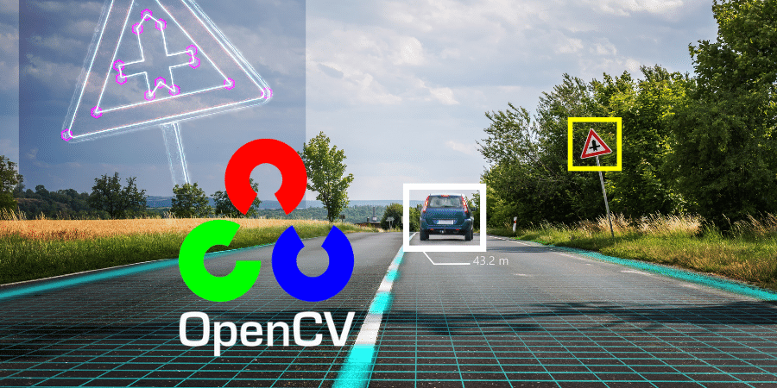

Gambar 6 - OpenCV

Salah satu tujuan utama *OpenCV* adalah menyediakan infrastruktur visi komputer yang mudah digunakan yang membantu orang membangun aplikasi visi yang cukup canggih dengan cepat. Perpustakaan *OpenCV* mencakup lebih dari 500 fungsi yang mencakup banyak area dalam visi, termasuk inspeksi produk di pabrik, pencitraan medis, keamanan, antarmuka pengguna, kalibrasi kamera, visi stereo, dan robotika. Karena visi komputer dan pembelajaran mesin sering berjalan beriringan, *OpenCV* juga memiliki subperpustakaan pembelajaran mesin (Machine Learning Library, MLL) yang umum untuk pengenalan pola statistik dan pengelompokan. [29]

### 2.2.7 *Raspberry Pi* 3B

*Raspberry Pi* 3B adalah salah satu model komputer single-board dari seri *Raspberry Pi* yang dikembangkan oleh *Raspberry Pi* Foundation. Komputer kecil ini memiliki berbagai kegunaan, terutama dalam pendidikan, pengembangan proyek DIY, dan aplikasi IoT (Internet of Things).

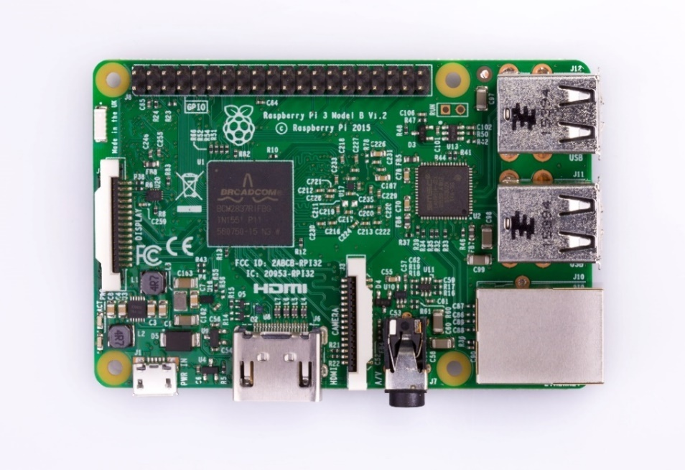

Gambar 7 - Raspberry Pi 3B

*Raspberry Pi* 3B dilengkapi dengan prosesor Broadcom BCM2837 yang memiliki CPU Quad-Core ARM Cortex-A53 dengan kecepatan 1.2 GHz, serta RAM sebesar 1 GB LPDDR2. Meskipun tidak memiliki penyimpanan internal, perangkat ini menggunakan kartu microSD sebagai media penyimpanan utama. Untuk grafis, *Raspberry Pi* 3B menggunakan Broadcom VideoCore IV GPU. Dalam hal konektivitas, *Raspberry Pi* 3B memiliki Ethernet 10/100, Wi-Fi 802.11n (2.4 GHz), serta Bluetooth 4.1 dengan dukungan Bluetooth Low Energy (BLE). Perangkat ini juga dilengkapi dengan berbagai port seperti 4 port USB 2.0, 1 port HDMI, 1 audio jack 3.5mm (termasuk composite video), 1 antarmuka kamera CSI, 1 antarmuka layar DSI, dan 1 header GPIO 40-pin. Power supply untuk perangkat ini menggunakan port Micro USB. [30]

*Raspberry Pi* 3B memiliki banyak kegunaan yang membuatnya populer di kalangan pelajar, hobiis, dan profesional. Dalam bidang pendidikan, *Raspberry Pi* 3B digunakan untuk mengajarkan dasar-dasar pemrograman dan elektronik. Untuk proyek DIY, komputer ini sering digunakan dalam pembuatan home automation, media center, robotika, dan sistem keamanan rumah. Selain itu, *Raspberry Pi* 3B juga dapat digunakan sebagai server kecil untuk menjalankan server web, server file, atau server aplikasi skala kecil. Dalam aplikasi IoT, *Raspberry Pi* 3B sering digunakan untuk menghubungkan berbagai perangkat dan sensor, menjadikannya alat yang serbaguna dan ekonomis untuk berbagai proyek teknologi.

### 2.2.8 NodeMCU-ESP32

NodeMCU ESP32 adalah platform pengembangan open-source yang didasarkan pada modul Wi-Fi ESP32 dari Espressif Systems. NodeMCU ini sangat populer di kalangan pengembang dan hobiis karena kemampuannya yang kuat dalam mengelola proyek IoT (Internet of Things). ESP32 merupakan microcontroller dengan konektivitas Wi-Fi dan Bluetooth terintegrasi, menjadikannya sangat cocok untuk berbagai aplikasi yang membutuhkan komunikasi nirkabel. Platform ini dilengkapi dengan prosesor Dual-Core Xtensa LX6 yang berkecepatan hingga 240 MHz, RAM sebesar 520 KB, dan ROM 448 KB. Selain itu, NodeMCU ESP32 juga mendukung memori flash eksternal hingga 4 MB. [31]

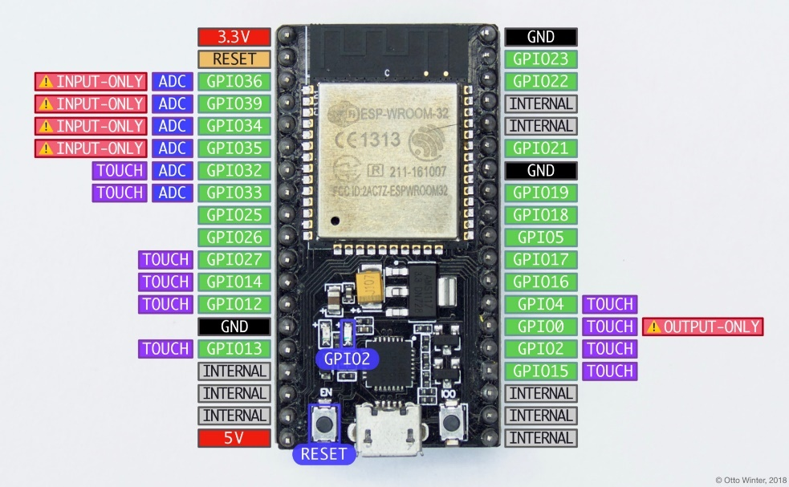

Gambar 8 - NodeMCU-ESP32

Kemampuan konektivitas NodeMCU ESP32 mencakup Wi-Fi 802.11 b/g/n, Bluetooth v4.2 BR/EDR, dan Bluetooth Low Energy (BLE). Antarmuka yang disediakan sangat beragam, termasuk banyak GPIO, UART, SPI, I2C, dan antarmuka PWM. Fitur tambahan lainnya mencakup dukungan untuk sensor sentuh kapasitif, antarmuka DAC, sensor suhu, dan sensor Hall effect. Dengan spesifikasi tersebut, NodeMCU ESP32 dapat digunakan dalam berbagai proyek IoT seperti smart home, di mana perangkat ini mengontrol dan mengotomatisasi perangkat rumah tangga seperti lampu, termostat, dan kamera keamanan. Dalam sistem keamanan, NodeMCU ESP32 digunakan untuk membangun sistem dengan sensor gerak, kamera, dan notifikasi berbasis jaringan. [31]

NodeMCU ESP32 juga sangat cocok untuk pemantauan lingkungan, mengumpulkan data dari sensor lingkungan seperti suhu, kelembaban, dan kualitas udara untuk pemantauan dan analisis. Dalam bidang robotika, perangkat ini dapat mengontrol robot dan kendaraan otomatis dengan konektivitas nirkabel untuk pengendalian jarak jauh. Selain itu, NodeMCU ESP32 juga dapat digunakan dalam pembuatan perangkat yang dapat dipakai seperti pelacak kesehatan dan kebugaran dengan koneksi Bluetooth untuk sinkronisasi data. Dengan dukungan komunitas yang besar serta berbagai library dan contoh proyek yang tersedia, NodeMCU ESP32 adalah pilihan ideal bagi siapa saja yang ingin memulai atau mengembangkan proyek berbasis IoT dengan konektivitas Wi-Fi dan Bluetooth yang handal.

### 2.2.9 *Webcam*

*Webcam* adalah perangkat kamera digital yang terhubung ke komputer atau jaringan komputer, digunakan untuk mengambil gambar atau video dan mengirimkannya melalui internet atau jaringan lainnya. *Webcam* sering digunakan dalam video conferencing, seperti Zoom, Skype, Microsoft Teams, dan Google Meet, baik untuk keperluan pribadi maupun profesional. Selain itu, banyak streamer memanfaatkan *Webcam* untuk menyiarkan diri mereka saat bermain game, memberikan tutorial, atau mengadakan sesi tanya jawab secara langsung di platform seperti YouTube, Twitch, dan Facebook Live. Dalam bidang keamanan, *Webcam* dapat berfungsi sebagai bagian dari sistem pemantauan rumah atau kantor, merekam kejadian di sekitar area yang diawasi. [32]

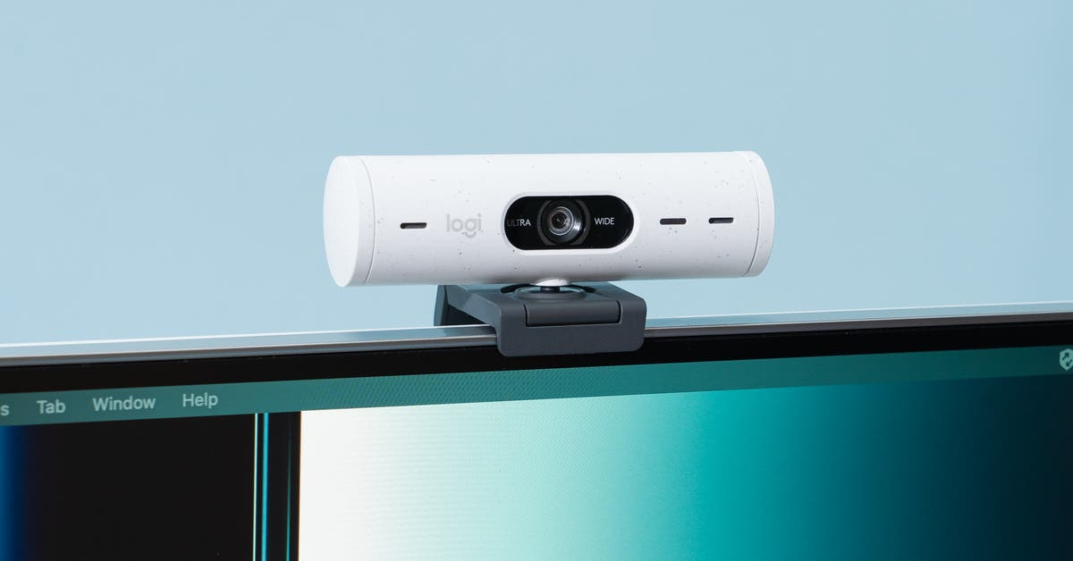

Gambar 9 - Webcam

*Webcam* memiliki berbagai spesifikasi yang bervariasi, seperti resolusi yang bisa berkisar dari VGA (640x480 piksel) hingga HD (1280x720 piksel) dan Full HD (1920x1080 piksel). Beberapa model canggih bahkan mendukung resolusi 4K. Frame rate yang lebih tinggi, seperti 30 fps atau 60 fps, menghasilkan video yang lebih halus. Konektivitas biasanya melalui port USB, meskipun beberapa model menggunakan Wi-Fi atau Bluetooth. Banyak *Webcam* juga dilengkapi dengan mikrofon internal untuk menangkap audio selain video. Fitur tambahan seperti auto-focus, koreksi pencahayaan otomatis, dan lensa wide-angle juga tersedia pada beberapa model. [32]

Cara kerja *Webcam* melibatkan penangkapan gambar atau video melalui sensor gambar dan lensa, kemudian mengubahnya menjadi sinyal digital yang dapat diproses oleh komputer. Perangkat lunak pada komputer, seperti driver dan aplikasi, mengontrol fungsi *Webcam*, termasuk pengaturan resolusi, frame rate, dan fitur lainnya. Data video yang ditangkap dapat disimpan secara lokal atau dikirim melalui jaringan untuk ditampilkan di layar lain atau disiarkan secara langsung. *Webcam* adalah perangkat yang sangat berguna di era digital, memungkinkan komunikasi visual yang mudah dan fleksibel serta membuka berbagai peluang untuk penggunaan kreatif dan profesional. [32]

### 2.2.10 *Speaker*

*Speaker* adalah perangkat yang mengubah sinyal listrik menjadi suara yang dapat didengar oleh telinga manusia. Fungsi utama *Speaker* adalah memperkuat dan mengeluarkan suara dari berbagai sumber audio, seperti komputer, televisi, sistem stereo, dan perangkat portabel lainnya. *Speaker* terdiri dari beberapa komponen utama, termasuk driver, crossover, dan enclosure. Driver adalah komponen yang mengubah sinyal listrik menjadi getaran mekanis yang menghasilkan suara, dengan woofer untuk frekuensi rendah, mid-range untuk frekuensi menengah, dan tweeter untuk frekuensi tinggi. Crossover adalah rangkaian elektronik yang membagi sinyal audio menjadi beberapa frekuensi yang diteruskan ke driver yang sesuai, sedangkan enclosure atau kotak *Speaker* dirancang untuk meningkatkan kualitas suara dengan meminimalkan distorsi dan resonansi. [33]

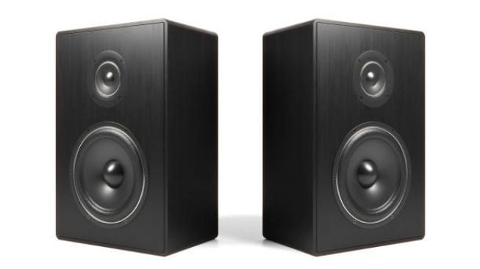

Gambar 10 - Speaker

Ada berbagai jenis *Speaker* yang berbeda berdasarkan penggunaannya. *Speaker* aktif memiliki amplifier internal sehingga dapat langsung dihubungkan ke sumber audio tanpa memerlukan amplifier eksternal. *Speaker* pasif memerlukan amplifier eksternal untuk memperkuat sinyal audio sebelum mencapai driver. *Speaker* portabel, seperti *Speaker* Bluetooth, mudah dibawa dan biasanya dilengkapi dengan konektivitas nirkabel untuk digunakan dengan smartphone dan perangkat lainnya. Sistem *Speaker* home theater dirancang untuk memberikan pengalaman audio yang imersif di rumah, biasanya terdiri dari beberapa *Speaker* termasuk subwoofer untuk menghasilkan suara surround. [33]

*Speaker* digunakan dalam berbagai situasi untuk memperkuat suara. Di rumah, *Speaker* digunakan dalam sistem home theater untuk memberikan pengalaman menonton film yang lebih baik. Dalam lingkungan profesional, *Speaker* digunakan dalam sistem audio PA untuk pengumuman di tempat umum, konser, dan acara besar. *Speaker* komputer digunakan untuk memperkuat audio dari PC atau laptop, sementara *Speaker* portabel memungkinkan pengguna menikmati musik di mana saja. Ketika sinyal listrik dari sumber audio mencapai *Speaker*, sinyal tersebut melalui crossover yang membagi sinyal menjadi berbagai frekuensi. Sinyal frekuensi rendah diarahkan ke woofer, sementara sinyal frekuensi tinggi diarahkan ke tweeter. Driver kemudian mengubah sinyal listrik ini menjadi getaran mekanis yang menghasilkan gelombang suara. Gelombang suara ini diperkuat oleh enclosure dan dipancarkan keluar sehingga dapat didengar oleh telinga manusia. Dengan berbagai jenis dan aplikasi, *Speaker* merupakan perangkat esensial dalam kehidupan sehari-hari, memungkinkan kita menikmati musik, menonton film, dan mendengarkan berbagai bentuk audio dengan kualitas yang baik. [33]

### 2.2.11 *Water Pump* 12V

*Water Pump* 12V adalah pompa air yang beroperasi dengan daya 12 volt, sering digunakan untuk memindahkan air dari satu tempat ke tempat lain dalam berbagai aplikasi. Pompa ini dirancang untuk berfungsi dengan sumber daya 12 volt, yang umumnya cocok dengan baterai kendaraan atau adaptor AC-DC yang menyediakan output 12V. Terdapat berbagai jenis *Water Pump* 12V, termasuk pompa submersible yang dapat direndam dalam air, pompa peristaltik yang menggunakan gerakan peristaltik untuk memindahkan cairan, dan pompa diafragma yang memanfaatkan diafragma untuk memompa air. [34]

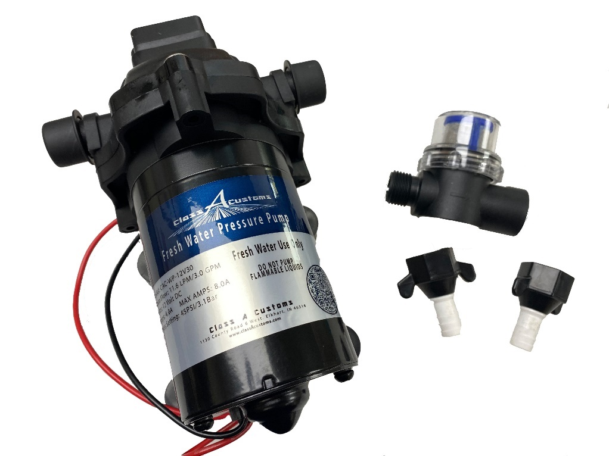

Gambar 11 - Water Pump 12V

Pompa ini memiliki berbagai kapasitas aliran dan tekanan, tergantung pada desain dan ukuran pompa tersebut. Kapasitas alirannya bisa bervariasi dari beberapa liter per menit hingga puluhan liter per menit, sementara tekanan maksimum yang dapat dicapai juga mempengaruhi jarak dan ketinggian pemompaan air. *Water Pump* 12V banyak digunakan dalam sistem irigasi untuk mengalirkan air ke area tanaman, di akuarium untuk sirkulasi dan filtrasi air, dalam sistem pendingin untuk sirkulasi air dingin, serta dalam berbagai proyek DIY seperti sistem air untuk taman mini atau kolam hias. [34]

Cara kerja *Water Pump* 12V melibatkan konversi energi listrik dari sumber daya 12V menjadi energi mekanis untuk memindahkan air. Pompa ini biasanya dilengkapi dengan motor yang menggerakkan rotor atau impeller di dalamnya. Ketika motor berputar, impeller atau rotor menciptakan tekanan yang memaksa air mengalir melalui saluran masuk dan keluar pompa. Dengan kemampuannya untuk beroperasi pada tegangan rendah dan fleksibilitasnya dalam berbagai aplikasi, *Water Pump* 12V adalah alat yang berguna untuk sistem yang memerlukan pemindahan atau sirkulasi air. [34]

# BAB 3

METODE PENELITIAN

## 3.1 Metode Pengumpulan Data

Dalam penelitian ini, data dikumpulkan menggunakan berbagai perangkat keras dan perangkat lunak. Pertama, gambar wajah pengemudi diambil menggunakan kamera *Raspberry Pi* yang terhubung dengan *Raspberry Pi* 3B. Kamera ini digunakan sebagai sensor utama untuk menangkap gambar wajah secara real-time. *Raspberry Pi* dipilih karena ukurannya yang kecil, harganya yang terjangkau, dan kemampuannya dalam melakukan pemrosesan gambar secara lokal.

Gambar 12 - Perancangan Sistem

Gambar yang diambil oleh kamera kemudian diproses oleh *Raspberry Pi* menggunakan pustaka *OpenCV*. Pemrosesan ini memungkinkan deteksi area wajah dan fitur-fitur wajah seperti mata, hidung, dan mulut. *Raspberry Pi* menjalankan algoritma deteksi wajah untuk mengidentifikasi dan menandai area wajah dalam gambar.

Selanjutnya, metode *Facial Landmark* digunakan untuk mengidentifikasi titik-titik kunci pada wajah. Titik-titik ini mencakup fitur-fitur penting seperti sudut mata, ujung hidung, dan sudut mulut. Metode ini memungkinkan identifikasi yang akurat dari posisi mata, yang kemudian digunakan untuk menghitung rasio aspek mata (*Eye Aspect Ratio*, EAR).

Gambar 13 - Proses Deteksi Eye Aspect Ratio Menggunakan Facial Landmark

EAR dihitung berdasarkan jarak antara kelopak mata atas dan bawah pada titik-titik geometri wajah yang telah terdeteksi. EAR adalah rasio jarak vertikal antara kelopak mata atas dan bawah terhadap jarak horizontal antara sudut mata. Jika EAR lebih kecil dari ambang batas tertentu (misalnya, 0,25) selama beberapa detik, sistem akan mendeteksi bahwa pengemudi mengantuk. Jika pengemudi terdeteksi mengantuk, sistem akan mengeluarkan peringatan berupa suara dari *Speaker* dan air yang disemprotkan ke wajah pengemudi menggunakan *Water Pump*. Hal ini bertujuan untuk membangunkan pengemudi agar tidak tertidur saat mengemudi.

## 3.2 Metode Analisis

Analisis data dalam penelitian ini dilakukan melalui beberapa langkah untuk memastikan keakuratan dan keandalan deteksi kantuk. Pertama, data gambar yang diambil oleh kamera di-preprocess untuk meningkatkan kualitas gambar dan mengurangi noise. Proses ini melibatkan normalisasi pencahayaan dan deteksi tepi untuk memastikan fitur wajah dapat dikenali dengan jelas. Preprocessing ini penting untuk meningkatkan akurasi deteksi wajah dan penghitungan EAR. Selanjutnya, algoritma Haarcascade dari *OpenCV* digunakan untuk mendeteksi wajah dalam gambar. Algoritma ini secara otomatis mengidentifikasi wajah dalam gambar dan menentukan lokasi fitur wajah yang penting. Haarcascade adalah algoritma yang efisien untuk deteksi objek dan bekerja dengan baik dalam kondisi pencahayaan yang bervariasi.

Gambar 14 - Flowchart Sistem Deteksi Kantuk

EAR dihitung menggunakan titik-titik kunci yang terdeteksi pada mata. EAR adalah rasio jarak vertikal antara kelopak mata atas dan bawah terhadap jarak horizontal antara sudut mata. Deteksi kantuk didasarkan pada nilai EAR yang berada di bawah ambang batas yang telah ditentukan. Jika EAR menunjukkan bahwa pengemudi mengantuk, sistem akan mengeluarkan peringatan untuk membangunkan pengemudi. Data hasil deteksi dari *Raspberry Pi* kemudian dikirim ke ESP32 menggunakan protokol MQTT (Message Queuing Telemetry Transport). Protokol ini digunakan karena efisien dalam mengirimkan data dalam jaringan yang memiliki keterbatasan bandwidth. ESP32 kemudian mengontrol *Water Pump* untuk menyemprotkan air jika pengemudi terdeteksi mengantuk.

Gambar 15 - Hasil Deteksi Kantuk

Kinerja sistem dievaluasi dengan menguji akurasi deteksi kantuk pada berbagai jarak dan sudut wajah. Pengujian dilakukan dengan beberapa skenario berbeda untuk memastikan sistem dapat bekerja dalam kondisi nyata. Hasil pengujian dicatat dan dianalisis untuk menilai keefektifan sistem dalam mendeteksi kantuk. Hasil pengujian dianalisis secara statistik untuk menghitung tingkat akurasi dan kesalahan. Tingkat akurasi dihitung dengan membandingkan jumlah deteksi yang benar terhadap jumlah total percobaan. Data ini digunakan untuk menilai kinerja keseluruhan sistem dan mengidentifikasi area yang memerlukan perbaikan.

## 3.3 Kerangka Pemikiran

|  |
| --- |
| Masalah  Mengantuk merupakan salah satu faktor utama yang menyebabkan pengemudi kehilangan fokus, terutama saat berkendara di jalan raya yang padat. Kondisi ini meningkatkan risiko kecelakaan lalu lintas. Penggunaan teknologi untuk mendeteksi kantuk dapat membantu mengurangi risiko tersebut. |
| Tujuan  Tujuan penelitian ini adalah merancang dan mengembangkan alat pendeteksi kantuk pada pengemudi mobil menggunakan metode *Facial Landmark* dan *Eye Aspect Ratio* (EAR), serta menguji efektivitas dan akurasi alat tersebut. |
| Eskperimen atau Analisa   |  |  |  | | --- | --- | --- | | Tools | Data | Metode | | 1. *Raspberry Pi* 3B   Digunakan sebagai platform pemrosesan utama untuk mendeteksi kantuk pengemudi melalui gambar wajah yang diambil secara real-time.   1. Kamera *Raspberry Pi*   Digunakan untuk menangkap gambar wajah pengemudi.   1. *OpenCV*   Digunakan untuk pemrosesan gambar dan deteksi fitur wajah.   1. NodeMCU-ESP32   Digunakan untuk mengontrol perangkat peringatan seperti *Water Pump*.   1. MQTT   Protokol komunikasi untuk mengirim data antara *Raspberry Pi* dan ESP32. | 1. Gambar wajah pengemudi   Diambil secara real-time menggunakan kamera *Raspberry Pi*.   1. Koordinat titik-titik kunci pada wajah   Digunakan untuk menghitung EAR. | 1. *Facial Landmark* Detection   Digunakan untuk mendeteksi titik-titik kunci pada wajah pengemudi.   1. *Eye Aspect Ratio* (EAR)   Digunakan untuk menghitung rasio aspek mata yang menentukan kondisi mata terbuka atau tertutup.   1. Haarcascade   Algoritma deteksi wajah yang digunakan dalam *OpenCV* untuk mengenali wajah dalam gambar.   1. Modified EAR (MEAR)   Varian dari EAR yang digunakan untuk meningkatkan akurasi dalam kondisi pencahayaan yang bervariasi dan ukuran mata yang berbeda. | |
| Pengujian dan Validasi Hasil  Pengujian:   1. Black Box Testing   Sistem diuji pada berbagai jarak dan sudut wajah untuk mengukur akurasi deteksi kantuk, serta menguji respon sistem terhadap kondisi lingkungan yang berbeda.   1. Data Analysis   Data pengujian dianalisis menggunakan confusion matrix untuk mengukur nilai positif palsu (FP) dan negatif palsu (FN) serta menghitung akurasi keseluruhan.  Validasi:   1. Ground Truth Comparison   Validasi dilakukan dengan membandingkan hasil deteksi dengan kondisi nyata pengemudi. Hal ini melibatkan pengamatan manual atau penggunaan sensor tambahan untuk memastikan bahwa deteksi kantuk oleh sistem sesuai dengan kenyataan. Validasi ini bertujuan untuk mengukur keakuratan sistem dalam mendeteksi kantuk dan memastikan hasil deteksi konsisten dengan kondisi sebenarnya.   1. Threshold Adjustment   Penyesuaian nilai ambang EAR untuk memastikan akurasi yang konsisten dalam berbagai kondisi. Ambang batas ini diatur untuk meminimalkan kesalahan deteksi tanpa mengorbankan sensitivitas sistem. Proses penyesuaian ini dilakukan berdasarkan analisis data pengujian untuk menentukan nilai ambang yang optimal. |
| Hasil  Sistem dapat mendeteksi kantuk pengemudi secara real-time dengan akurasi yang tinggi. Selain itu, sistem diharapkan mampu memberikan peringatan yang efektif untuk membangunkan pengemudi yang mengantuk, sehingga mengurangi risiko kecelakaan lalu lintas. Dengan demikian, alat ini dapat berkontribusi secara signifikan terhadap peningkatan keselamatan berkendara. |

# DAFTAR PUSTAKA

[1] T. Cvahte Ojsteršek and D. Topolšek, “Influence of drivers’ visual and cognitive attention on their perception of changes in the traffic environment,” Eur. Transp. Res. Rev., vol. 11, no. 1, pp. 1–9, 2019.

[2] M. H. Siddiqi, R. Ali, A. M. Khan, Y. T. Park, and S. Lee, “Human Facial Expression Recognition Using Stepwise Linear Discriminant Analysis and Hidden Conditional Random Fields,” IEEE Trans. Image Process., vol. 24, no. 4, pp. 1386–1398, 2015.

[3] H. Qayyum, M. Majid, S. M. Anwar, and B. Khan, “Facial Expression Recognition Using Stationary Wavelet Transform Features,” Math. Probl. Eng., vol. 2017, no. 1, 2017.

[4] R. Azmi and S. Yegane, “Facial expression recognition in the presence of occlusion using local Gabor binary patterns,” in ICEE 2012 - 20th Iran. Conf. Electr. Eng., pp. 742–747, 2012.

[5] J. Kumari, R. Rajesh, and K. M. Pooja, “Facial Expression Recognition: A Survey,” Procedia Comput. Sci., vol. 58, pp. 486–491, 2015.

[6] W.-L. Chao, J.-J. Ding, and J.-Z. Liu, “Facial expression recognition based on improved local binary pattern and classregularized locality preserving projection,” Signal Processing, vol. 117, pp. 1–10, Dec. 2015.

[7] P. Carcagnì, M. Del Coco, M. Leo, and C. Distante, “Facial expression recognition and histograms of oriented gradients: a comprehensive study,” Springerplus, vol. 4, no. 1, 2015.

[8] B. Hasani and M. H. Mahoor, “Spatio-Temporal Facial Expression Recognition Using Convolutional Neural Networks and Conditional Random Fields,” in 2017 12th IEEE International Conference on Automatic Face & Gesture Recognition (FG 2017), May 2017.

[9] D. Ghimire, S. Jeong, J. Lee, and S. H. Park, “Facial expression recognition based on local region specific features and Support Vector Machines,” Multimed. Tools Appl., vol. 76, no. 6, pp. 7803–7821, 2017.

[10] A. T. Lopes, E. de Aguiar, A. F. De Souza, and T. OliveiraSantos, “Facial expression recognition with Convolutional Neural Networks: Coping with few data and the training sample order,” Pattern Recognition, vol. 61, pp. 610–628, Jan. 2017.

[11] N. Zeng, H. Zhang, B. Song, W. Liu, Y. Li, and A. M. Dobaie, “Facial expression recognition via learning deep sparse autoencoders,” Neurocomputing, vol. 273, pp. 643–649, 2018.

[12] F. Farooq, J. Ahmed, and L. Zheng, “Facial Expression Recognition Using Hybrid Features and Self-Organizing Maps,” in Proceedings of the IEEE Internatioal Conference on Multimedia and Expo (ICME), 2017.

[13] A. De, A. Saha, and M. C. Pal, “A human facial expression recognition model based on eigen face approach,” Procedia Comput. Sci., vol. 45, no. C, pp. 282–289, 2015.

[14] T. Zhang, W. Zheng, Z. Cui, Y. Zong, J. Yan, and K. Yan, “A Deep Neural Network-Driven Feature Learning Method for Multi-view Facial Expression Recognition,” IEEE Trans. Multimed., vol. 18, no. 12, pp. 2528–2536, 2016, doi: 10.1109/TMM.2016.2598092.

[15] C. Dewi, R.-C. Chen, X. Jiang, dan H. Yu, "Adjusting Eye Aspect Ratio for strong eye blink detection based on Facial Landmarks," PeerJ Comput. Sci., vol. 8, no. e943, pp. 1-21, Apr. 2022, doi: 10.7717/peerj-cs.943.

[16] X. Guo, S. Li, J. Yu, J. Zhang, J. Ma, L. Ma, W. Liu, dan H. Ling, "PFLD: A Practical Facial Landmark Detector," arXiv:1902.10859v2 [cs.CV], Mar. 2019. Available: http://arxiv.org/abs/1902.10859

[17] H. D. Ghael, L. Solanki, dan G. Sahu, "A Review Paper on Raspberry Pi and its Applications," International Journal of Advances in Engineering and Management (IJAEM), vol. 2, no. 12, pp. 225-227, Jan. 2021, doi: 10.35629/5252-0212225227.

[18] A. A. M. Suradi, S. Alam, Mushaf, M. F. Rasyid, dan I. Djafar, "Sistem Deteksi Kantuk Pengemudi Mobil Berdasarkan Analisis Rasio Mata Menggunakan Computer Vision," JUKI: Jurnal Komputer dan Informatika, vol. 5, no. 2, pp. 222-230, Nov. 2023.

[19] A. Baskara Kadi, R. Munadi, dan N. Fitriyanti, "Deteksi Kantuk Pengemudi Bus Trans Metro Bandung dengan Pendekatan Rumus Eye Aspect Ratio," TELKATIKA, vol. 2, no. 2, pp. 60-63, Juni 2023.

[20] I. K. Y. T. Pranata, C. Ramadhani, dan G. W. Wiriasto, "Sistem Peringatan Dini Kantuk pada Pengemudi Malam Hari Menggunakan Metode Facial Landmark Detection Berbasis Raspberry Pi 3 Modul B," Dielektrika, vol. 10, no. 2, pp. 100-111, Agustus 2023.

[21] S. Maslikah, R. Alfita, dan A. F. Ibadillah, "Sistem Deteksi Kantuk Pada Pengendara Roda Empat Menggunakan Eye Blink Detection," Jurnal FORTECH, vol. 1, no. 1, pp. 33-38, 2020.

[22] N. Charimmah, E. Lanovia, K. Usman, dan L. Novamizanti, "Deteksi Kantuk Melalui Citra Wajah Menggunakan Metode Gray Level Co-occurrence Matrix (GLCM) dan Klasifikasi Support Vector Machine (SVM)," SENTER 2019, pp. 174-185, 23-24 November 2019.

[23] K. M. Mufid, A. Munadi, dan E. Supriyanto, "Sistem Deteksi Kantuk Pengemudi Menggunakan Metode Electrooculography (EOG) dan Accelerometer," Jurnal Transmisi, vol. 22, no. 1, pp. 50-57, Juni 2023.

[24] N. Nurdjanah dan R. Puspitasari, "Faktor yang Berpengaruh terhadap Konsentrasi Pengemudi," Warta Penelitian Perhubungan, vol. 29, no. 1, pp. 141-157, Januari-Juni 2017.

[25] P.P Caffier, U.Erdmann and P. Ullsperges, 2005. The Spontaneous Eye Blink As Sleepiness Indicator In Pattients With Obstructive Sleep Apnoea Sydrome-A PilotStudy. Sleep Medicine.

[26] M. Ramzan, H. U. Khan, S. M. Awan, A. Ismail, M. Ilyas, dan A. Mahmood, "A Survey on State-of-the-Art Drowsiness Detection Techniques," IEEE Access, vol. 7, pp. 61904-61919, 2019.

[27] Y. Wu and Q. Ji, "Facial Landmark Detection: a Literature Survey," International Journal on , vol. 127, no. 3, pp. 1-29, May 2018. DOI: 10.1007/s11263-018-1097-z.

[28] Dewi, C., Chen, R.-C., Chang, C.-W., Wu, S.-H., Jiang, X., & Yu, H. (2022). Eye Aspect Ratio for Real-Time Drowsiness Detection to Improve Driver Safety. Electronics, 11(3183).

[29] G. Bradski dan A. Kaehler, Learning OpenCV, 1st ed., Sebastopol: O'Reilly Media, 2008.

[30] Raspberry Pi Foundation, "Raspberry Pi 3 Model B," Raspberry Pi, 2024. [Online]. Available: https://www.raspberrypi.com/products/raspberry-pi-3-model-b/. [Accessed: 20-Jul-2024].

[31] Renzo Mischianti, "ESP32 NODEMCU-32S ESP-32S Kit: high resolution pinout, datasheet, and specs," Mischianti.org, 1-Feb-2024. [Online]. Available: https://mischianti.org/esp32-nodemcu-32s-esp-32s-kit-high-resolution-pinout-datasheet-and-specs/. [Accessed: 20-Jul-2024].

[32] DatascripMall.ID, "Apa itu Webcam? Ini Fungsi, Fitur, Tipe, dan Cara Kerjanya," DatascripMall.ID, 22 Mei 2024. [Online]. Available: https://datascripmall.id/blog/Webcam/. [Accessed: 20-Jul-2024].

[33] Thecityfoundry, "Speaker: Pengertian, Fungsi, Jenis, Bagian, Cara Kerja," Thecityfoundry.com, 11 Desember 2023. [Online]. Available: https://thecityfoundry.com/Speaker/. [Accessed: 20-Jul-2024].

[34] Prasetya, D. (2019). Erbandingan Kinerja Pompa Air Dc Yang Di Supply Dari Panel Surya Dengan Reflektor Dan Tanpa Reflektor (Doctoral Dissertation).